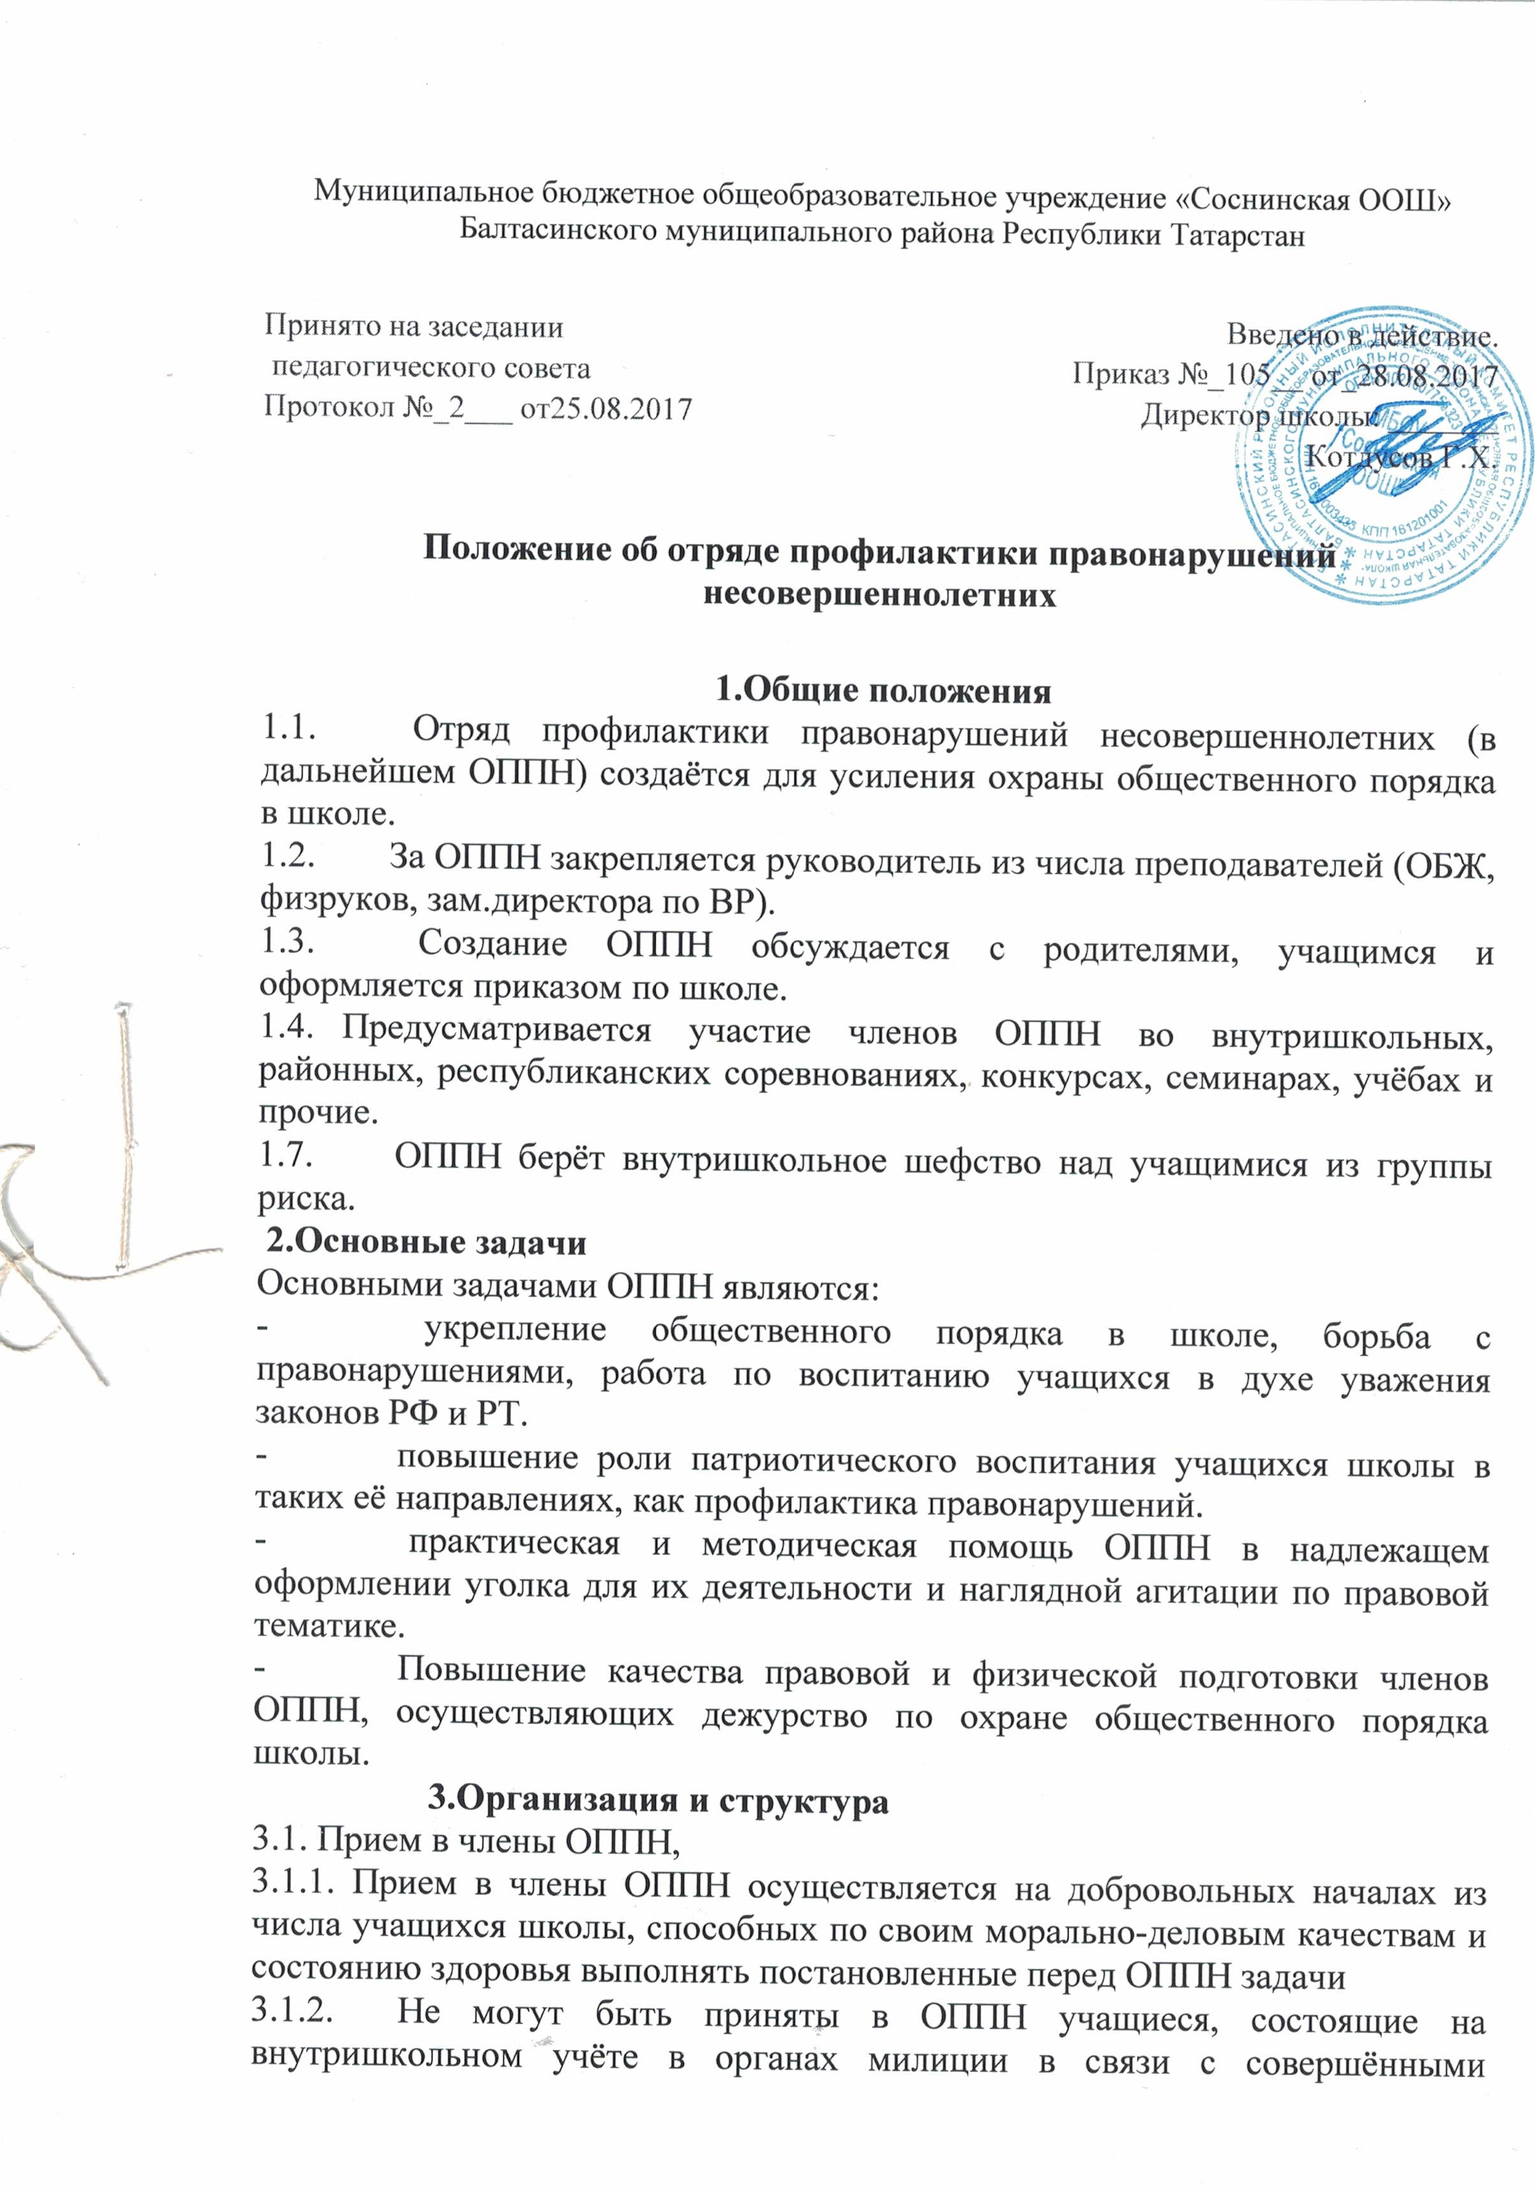
Муниципальное бюджетное общеобразовательное учреждение «Соснинская ООШ» Балтасинского муниципального района Республики Татарстан

Принято на заседании  педагогического совета  Протокол №_2___ от25.08.2017 | Введено в действие.  Приказ №_105__ от_28.08.2017  Директор школы: _______  Котдусов Г.Х.

Положение об отряде профилактики правонарушений несовершеннолетних

1.Общие положения
1.1. Отряд профилактики правонарушений несовершеннолетних (в дальнейшем ОППН) создаётся для усиления охраны общественного порядка в школе.
1.2. За ОППН закрепляется руководитель из числа преподавателей (ОБЖ, физруков, зам.директора по ВР).
1.3. Создание ОППН обсуждается с родителями, учащимся и оформляется приказом по школе.
1.4. Предусматривается участие членов ОППН во внутришкольных, районных, республиканских соревнованиях, конкурсах, семинарах, учёбах и прочие.
1.7. ОППН берёт внутришкольное шефство над учащимися из группы риска.
2.Основные задачи
Основными задачами ОППН являются:
- укрепление общественного порядка в школе, борьба с правонарушениями, работа по воспитанию учащихся в духе уважения законов РФ и РТ.
- повышение роли патриотического воспитания учащихся школы в таких её направлениях, как профилактика правонарушений.
- практическая и методическая помощь ОППН в надлежащем оформлении уголка для их деятельности и наглядной агитации по правовой тематике.
- Повышение качества правовой и физической подготовки членов ОППН, осуществляющих дежурство по охране общественного порядка школы.
3.Организация и структура
3.1. Прием в члены ОППН,
3.1.1. Прием в члены ОППН осуществляется на добровольных началах из числа учащихся школы, способных по своим морально-деловым качествам и состоянию здоровья выполнять постановленные перед ОППН задачи
3.1.2. Не могут быть приняты в ОППН учащиеся, состоящие на внутришкольном учёте в органах милиции в связи с совершёнными нарушениями общественного порядка или преступлением, состоящими на учёте у нарколога.
3.1.3. Устанавливается численность отряда в количестве 10 человек из 7-9 классов.
3.2. Структура ОППН
3.2.1. ОППН, созданный при школе, является структурным подразделением совета по профилактики правонарушений школы.
3.2.2. Непосредственное управление отрядом возлагается на куратора ОППН.
3.3.3. В ОППН вводится документация – план работы на текуший учебный год., протокол заседаний.
4.Порядок организации работы
4.1. Избирается командир отряда, утвержденный куратором ОППН.
4.2.В состав штаба ОППН входят:
- зам. директора по ВР
- командир отряда
-заместитель командира
-члены командира
- член родительского комитета
-куратор от ОВД
4.3. Заседание штаба ОМОД Созывается руководителем отряда не реже одного раза в четверть и по необходимости.
4.5. Штаб ОППН уполномочен принимать решения при участии в заседании не менее половины его членов. Решение штаба оформляется протоколом.
5.Формы и методы работы ОППН
5.1.ОППН, выполняя возложенные на него задачи и руководствуясь законодательством:
а) участвует в охране общественного порядка школы во время учебного процесса, а также во проведения культурно – массовых и спортивных мероприятий;
б) оказывает содействие по укреплению общественного порядка и борьбе с правонарушениями в школе.
5.2. ОППН осуществляет свою деятельность путем:
а) патрулирования и выставления постов в школе
б) оформления материалов на правонарушителей;
в)проведения индивидуальной и коллективной воспитательной работы с несовершеннолетними школы.
6. Меры морального и материального стимулирования.
6.1. К члену Отряда за активную работу применяются меры поощрения:
-объявление благодарности;
- объявление благодарности
-награждение почётной грамотой общеобразовательного учреждения;

